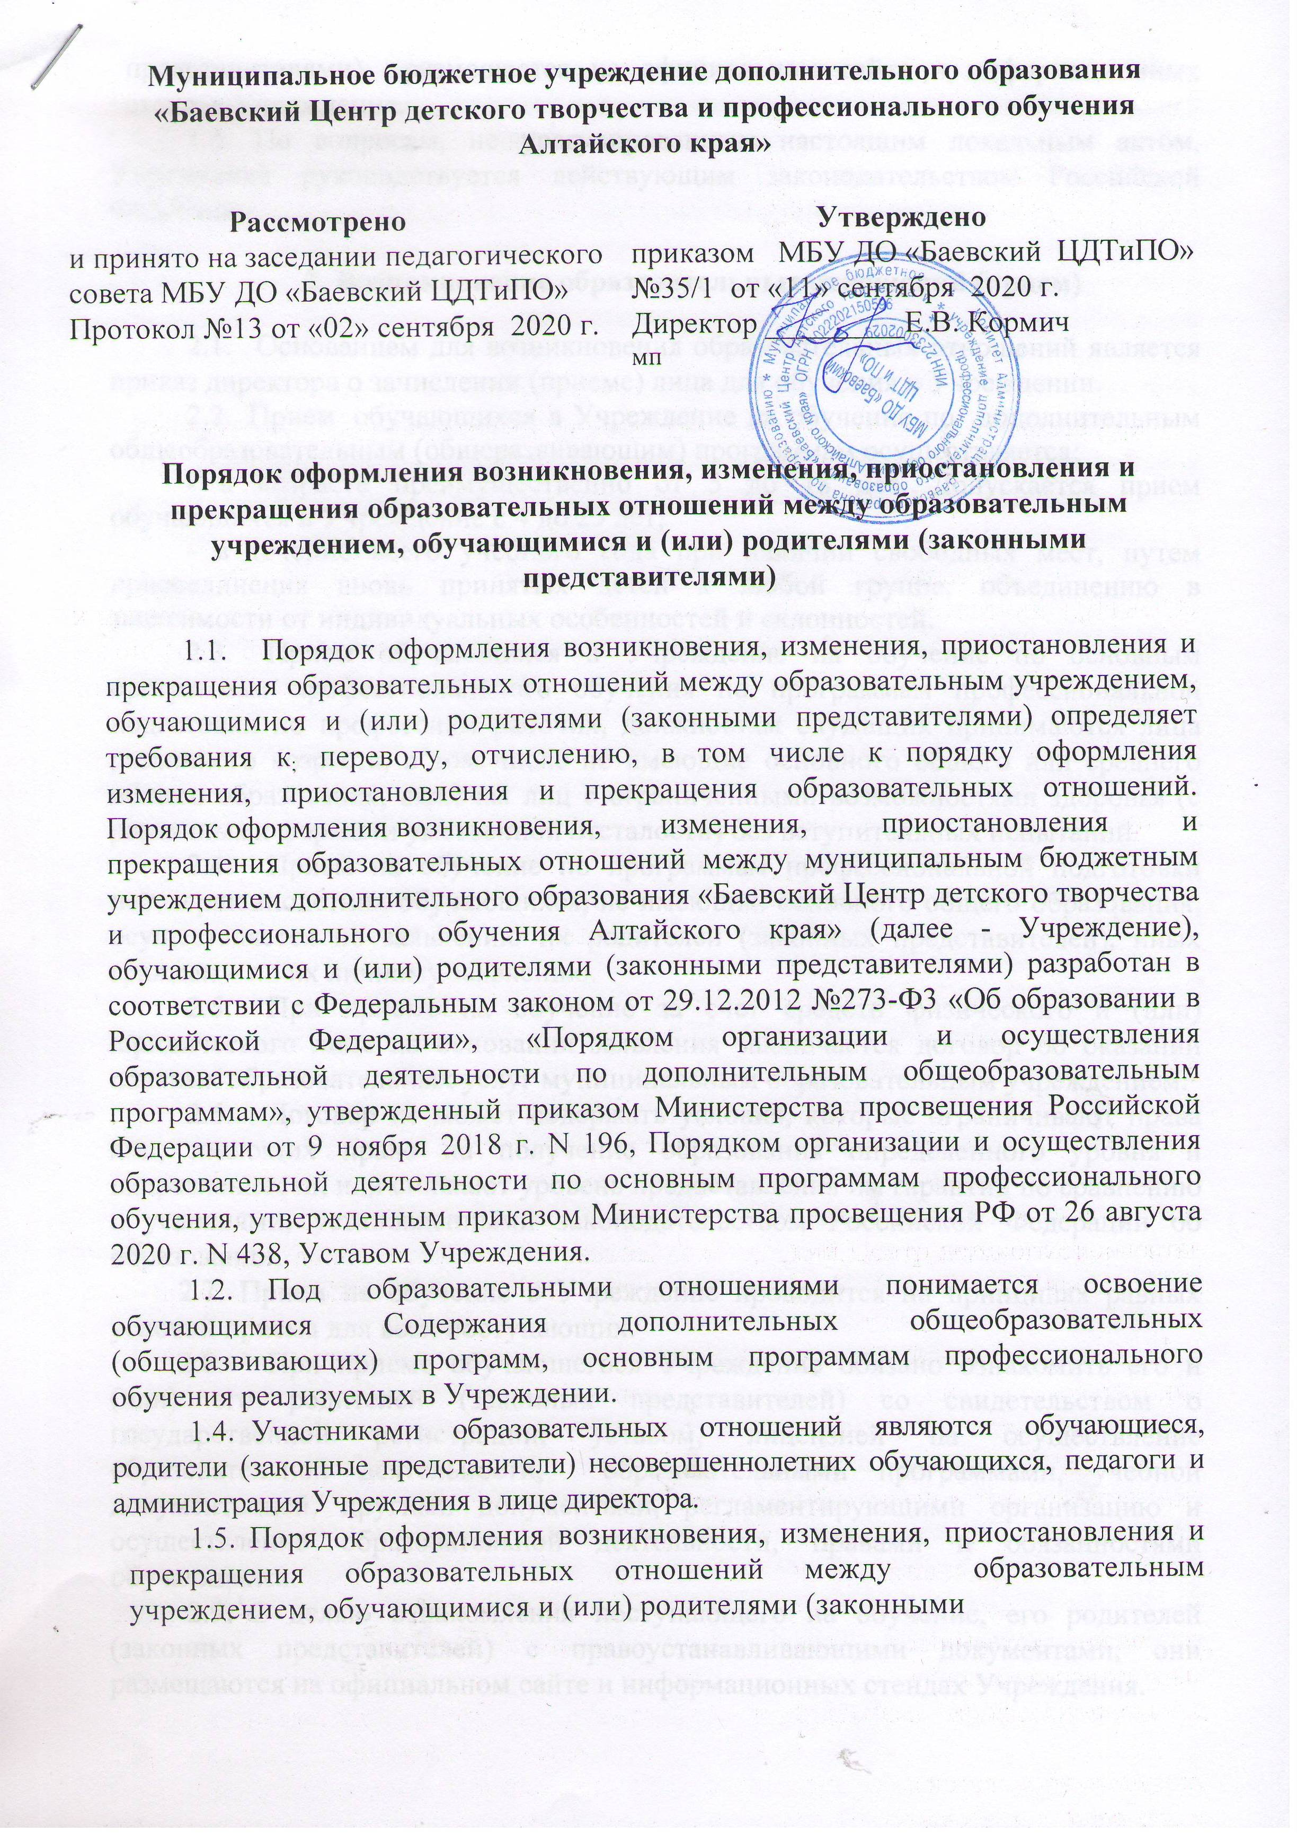

представителями) размещается на официальном сайте и информационных стендах Учреждения.
1.6. По вопросам, не урегулированным настоящим локальным актом, Учреждение руководствуется действующим законодательством Российской Федерации.

2. Возникновение образовательных отношений (прием)

2.1. Основанием для возникновения образовательных отношений является приказ директора о зачислении (приеме) лица для обучения в Учреждении.
  - Прием обучающихся в Учреждение на обучение по дополнительным общеобразовательным (общеразвивающим) программам осуществляется:
- в возрасте преимущественно от 5 до 18 дет. Допускается прием обучающихся в Учреждение с 4 до 25 лет;
- в течение всего учебного года при наличии свободных мест, путем присоединения вновь принятых детей к любой группе, объединению в зависимости от индивидуальных особенностей и склонностей.
  - Прием обучающихся в Учреждение на обучение по основным программам профессионального обучения по программам профессиональной подготовки по профессиям рабочих, должностям служащих принимаются лица различного возраста, в том числе не имеющие основного общего или среднего общего образования, включая лиц с ограниченными возможностями здоровья (с различными формами умственной отсталости) без вступительных испытаний.
  - Прием на обучение по программам профессиональной подготовки несовершеннолетних обучающихся, не имеющих основного общего образования, осуществляется по заявлению их родителей (законных представителей), иных граждан – по их личному заявлению.
  - При приеме на обучение за счет средств физического и (или) юридического лица на основании заявления заключается договор об оказании платных образовательных услуг муниципальным образовательным учреждением.
  - Договор не может содержать условия, которые ограничивают права лиц, имеющих право на получение образования определенного уровня и направленности, или снижают уровень предоставления им гарантий по сравнению с условиями, установленными законодательством Российской Федерации об образовании.
2.7. Прием на обучение в Учреждение проводится на принципах равных условий приема для всех поступающих.
2.8. При приеме обучающегося Учреждение обязано ознакомить его и (или) его родителей (законных представителей) со свидетельством о государственной регистрации, уставом, лицензией на осуществление образовательной деятельности, образовательными программами, учебной документацией, другими документами, регламентирующими организацию и осуществление образовательной деятельности, правами и обязанностями обучающихся.
2.9. С целью ознакомления поступающего на обучение, его родителей (законных представителей) с правоустанавливающими документами, они размещаются на официальном сайте и информационных стендах Учреждения.
2.10. Права и обязанности обучающегося, предусмотренные законодательством об образовании и локальными нормативными актами Учреждения, с даты, указанной в приказе о приеме лица на обучение.

- Изменение образовательных отношений

3.1. Образовательные отношения изменяются в случае изменения условий получения обучающимися образования по конкретной дополнительной общеобразовательной (общеразвивающей) программе, основной программе профессионального обучения которые влекут за собой изменение взаимных прав и обязанностей обучающихся и Учреждения:
- перевод на обучение по индивидуальному учебному плану дополнительной общеобразовательной (общеразвивающей) программы, по сокращенной образовательной программе;
- переход обучающихся из одного творческого объединения в другое (или от одного педагога к другому);
переход обучающихся с одной основной образовательной программы профессионального обучения на другую;
- изменения законодательства об образовании, повлекшего установление дополнительных прав и (или) мер социальной поддержки для обучающихся по соответствующим дополнительным общеобразовательным (общеразвивающим) программам и основным программам профессионального обучения.
3.2. Образовательные отношения могут быть изменены как по инициативе обучающегося и (или) родителей (законных представителей) несовершеннолетнего обучающегося с момента написания заявления в письменной форме (Приложение № 1,2), так и по инициативе Учреждения.
3.3. Основанием для изменения образовательных отношений является приказ директора Учреждения, изданный в течение 7 рабочих дней.
3.4. Права и обязанности обучающихся, предусмотренные законодательством и локальными нормативными актами Учреждения, изменяются с даты издания приказа директора или с иной указанной в нем даты.

- Приостановление образовательных отношений

4.1 Образовательные отношения могут быть приостановлены в случае отсутствия обучающегося на учебных занятиях по следующим причинам:
1) нахождение в оздоровительном учреждении;
2) продолжительная болезнь;
3) длительное медицинское обследование;
4) иные семейные обстоятельства.
4.2. Приостановление образовательных отношений, за исключением приостановления образовательных отношений по инициативе Учреждения, осуществляется по письменному заявлению обучающегося или родителей (законных представителей) несовершеннолетнего обучающегося (Приложение № 3;4). Приостановление образовательных отношений оформляется приказом директора Учреждения.

5. Прекращение образовательных отношений (отчисление)

5.1. Образовательные отношения прекращаются в связи с отчислением обучающегося из Учреждения:
- в связи с завершением обучения (освоением) дополнительной общеобразовательной (общеразвивающей) программы, основной программы профессионального обучения (программы профессиональной подготовки по профессиям рабочих, должностям служащих);
- досрочно по основаниям, установленным законодательством Российской Федерации в сфере образования.
5.2. Образовательные отношения могут быть прекращены досрочно в следующих случаях:
- по инициативе обучающегося или родителей (законных представителей) несовершеннолетнего обучающегося на основании поданного заявления (Приложение № 5;6);
- по инициативе Учреждения, в случае применения к обучающемуся, достигшему возраста 15 лет, как меры дисциплинарного взыскания, в случае невыполнения обучающимся по профессиональной образовательной программе обязанностей по добросовестному освоению такой образовательной программы и выполнению учебного плана, а также в случае установления нарушения порядка приема в Учреждение, повлекшего по вине обучающегося его незаконное зачисление в Учреждение;
- по обстоятельствам, не зависящим от воли обучающегося или родителей (законных представителей) несовершеннолетнего обучающегося и Учреждения, в том числе в случае ликвидации Учреждения.
5.3. Досрочное прекращение образовательных отношений по инициативе обучающегося или родителей (законных представителей) несовершеннолетнего обучающегося не влечет за собой возникновение
каких-либо дополнительных, в том числе материальных, обязательств указанного обучающегося перед Учреждением.
5.4. Основанием для прекращения образовательных отношений является приказ директора Учреждения, изданный в течение 7 рабочих дней. Если с обучающимися или родителями (законными представителями) несовершеннолетнего обучающегося заключен договор об оказании платных образовательных услуг, при досрочном прекращении образовательных отношений такой договор расторгается на основании распорядительного акта Учреждения об отчислении обучающегося.
5.5. При досрочном прекращении образовательных отношений Учреждение в трехдневный срок после издания приказа, об отчислении обучающегося выдает лицу, отчисленному из Учреждения справку об обучении, установленного образца (Приложение № 7;8) в соответствии с частью 12 статьи 60 ФЗ РФ от 29.12.2012 №273-ФЗ «Об образовании в Российской Федерации».
5.6. Права и обязанности обучающегося, предусмотренные законодательством и нормативными локальными актами, прекращаются со дня его отчисления из Учреждения.

6. Заключительные положения

6.1. Настоящее Положение вводится в действие с момента утверждения приказом директора Учреждения.
6.2. Срок действия настоящего Положения бессрочно

Приложение № 1

Директору МБУ ДО «Баевский Центр детского творчества и профессионального обучения Алтайского края»

от _________________________________
____________________________________
(Ф.И.О. родителя, законного представителя)

ЗАЯВЛЕНИЕ

заполняется родителем (законным представителем) ребёнка

Для дальнейшего обучения в МБУ ДО «Баевский Центр детского творчества и профессионального обучения Алтайского края» прошу перевести моего ребёнка ___________________________________________________________________________
ФИО ребёнка
обучавшегося по дополнительной общеобразовательной (общеразвивающей) программе «_______________________________________________», в объединение на обучение по дополнительной общеобразовательной (общеразвивающей) программе «_______________________________________________»

Дата подачи заявления: «_____» __________________ 20_ г.

_________________________ _________________________
ФИО заявителя подпись заявителя

Приложение № 2

Директору МБУ ДО «Баевский Центр детского творчества и профессионального обучения Алтайского края»
от _________________________________
____________________________________
(Ф.И.О. обучающегося; родителя, законного представителя)

ЗАЯВЛЕНИЕ

Для дальнейшего обучения в МБУ ДО «Баевский Центр детского творчества и профессионального обучения Алтайского края» прошу перевести

_________________________________________________________________________
ФИО
обучавшегося по основной программе профессионального обучения (программе профессиональной подготовки) «_______________________________________________» в группу на обучение по основной программе профессионального обучения (программе профессиональной подготовки) «_______________________________________________»

Дата подачи заявления: «_____» __________________ 20_ г.

_________________________ _______________________
ФИО заявителя подпись заявителя

Приложение № 3

Директору МБУ ДО «Баевский Центр детского творчества и профессионального обучения Алтайского края»

от _________________________________
____________________________________
(Ф.И.О. родителя, законного представителя)

ЗАЯВЛЕНИЕ

заполняется родителем (законным представителем) ребёнка

Прошу приостановить образовательные отношения МБУ ДО «Баевский Центр детского творчества и профессионального обучения Алтайского края» с моим ребенком
___________________________________________________________________________
ФИО обучающегося
в связи с ____________________________________________________________________

Дата подачи заявления: «_____» __________________ 20_ г.

________________________________ ______________________________
ФИО заявителя подпись заявителя

Приложение № 4

Директору МБУ ДО «Баевский Центр детского творчества и профессионального обучения Алтайского края»

от _________________________________
____________________________________
(Ф.И.О. обучающегося; родителя, законного представителя)

ЗАЯВЛЕНИЕ

Прошу приостановить образовательные отношения МБУ ДО «Баевский Центр детского творчества и профессионального обучения Алтайского края» со мной
_____________________________________________________________________________
ФИО
в связи ____________________________________________________________________

Дата подачи заявления: «_____» __________________ 20 _ г.

__________________________ __________________________
ФИО заявителя подпись заявителя

Приложение № 5

Директору МБУ ДО «Баевский Центр детского творчества и профессионального обучения Алтайского края»
от _________________________________
____________________________________
(Ф.И.О. родителя, законного представителя)

ЗАЯВЛЕНИЕ
заполняется родителем (законным представителем) ребёнка

Прошу отчислить моего ребенка ____________________________________________________________________
ФИО обучающегося
из МБУ ДО «Баевский Центр детского творчества и профессионального обучения Алтайского края»

Дата подачи заявления: «_____» __________________ 20 _ г.

________________________ _______________________
ФИО заявителя подпись заявителя

Приложение № 6

Директору МБУ ДО «Баевский Центр детского творчества и профессионального обучения Алтайского края»

от _________________________________
____________________________________
(Ф.И.О. обучающегося, родителя, законного представителя)

ЗАЯВЛЕНИЕ
заполняется родителем (законным представителем) ребёнка

Прошу отчислить меня _____________________________________________________________________
ФИО обучающегося
из МБУ ДО «Баевский Центр детского творчества и профессионального обучения Алтайского края»

Дата подачи заявления: «_____» __________________ 20 _ г.

________________________ _________________________
ФИО заявителя подпись заявителя

Приложение № 7

Муниципальное бюджетное учреждения дополнительного образования
«Баевский Центр детского творчества и профессионального обучения
Алтайского края»

СПРАВКА

от «___» ____________ 20__ г № ______
Настоящая справка выдана
(фамилия, имя, отчество – при наличии)
^{(дата рождения)}
в том, что он __ обучал____ в
Муниципальном бюджетном учреждении
дополнительного образования
«Баевский Центр детского творчества и профессионального обучения Алтайского края»
с «___» __________ 20__ г. по «___» __________ 20__ г. обучал____
по дополнительной общеобразовательной (общеразвивающей ) программе
(наименование образовательной программы/образовательных программ)

Директор
М.П. | ^{подпись} |  | ^{ФИО}

Приложение № 8

Муниципальное бюджетное учреждения дополнительного образования
«Баевский Центр детского творчества и профессионального обучения
Алтайского края»

СПРАВКА

от «___» ____________ 201__ г № ______

Дана __________________________________________ «___» ____________ 201___ г.
(Ф.И.О.) (дата рождения)

о том, что он(она) действительно обучался(лась) в муниципальном бюджетном учреждении дополнительного образования «Баевский Центр детского творчества и профессионального обучения Алтайского края» (МБУ ДО «Баевский ЦДТиПО») Алтайский край, Баевский район, с. Баево по основной программе профессионального обучения ____________________________________________________________________________
(наименование программы профессиональной подготовки по профессии рабочих, должности служащих, программе переподготовки рабочих, служащих, программе повышения квалификации рабочих, служащих)

в период с «___» ____________ 20___ г. по «___» ____________ 20___ г.
(дата поступления) (дата выбытия).

За период обучения он изучил следующие предметы (дисциплины) программы профессиональной подготовки по профессии _____________________________________
(наименование)
и получил(а) следующие оценки:

Наименование | Объем часов | Оценка
Справка дана для предъявления по месту требования.

Директор __________ ____________________
мп

